Overzicht aangepaste en contrastrijke sportmaterialen

Ruud Dominicus, Koninklijke Visio
Door aangepast en / of contrastrijk sportmateriaal te gebruiken help je een sporter die slechtziend of blind is om aan meer sportactiviteiten deel te nemen, en om op een hoger niveau deel te kunnen nemen.

Onderstaande opsomming van sportmaterialen voor mensen met een visuele beperking is niet volledig. Het zijn voorbeelden.

Het overzicht is ingedeeld in twee categorieën:

Ga naar materialen voor sporters die slechtziend zijn
Ga naar materialen voor sporters die blind zijn

Sportmateriaal voor sporters die slechtziend zijn

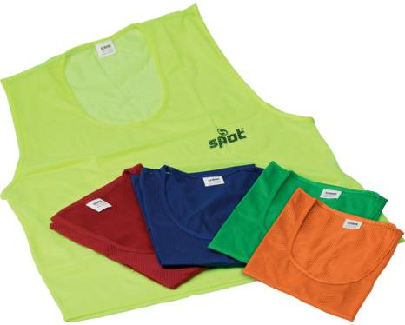
1.
Hesje Scrimmie
In kleur rood, oranje of geel. Geeft leerling
de mogelijkheid om partijgenoten te herkennen en de tegenpartij sneller en beter te onderscheiden.

Leverbaar in maten junior of Senior.

Prijs maat junior: € 3,60

Leverancier: Nijha

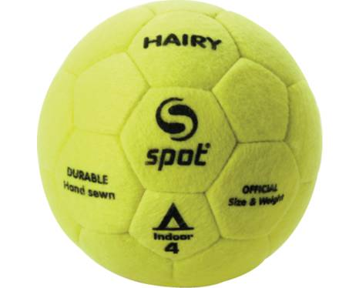
2.
Voetbal indoor
Indoor voetbal Spot Hairy maat 4 of 5
Kleur: geel
Prijs: € 19,95
Leverancier: o.a. Nijha

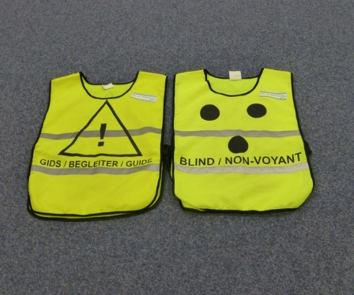
3.

Veiligheidshesje

Hesje geeft aan dat de sporter een visuele beperking heeft

Voor (sport)activiteiten buiten het schoolterrein

Prijs: € 12,50
Leverancier: te verkrijgen via de Nederlandse Visueel Gehandicapten Skivereniging (NVSV)

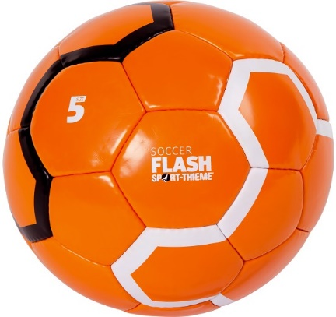
4.
Voetbal
Floodlightbal “soccor flash”
Goed zichtbare voetbal
Kleur: oranje
Prijs: € 34,95
Leverancier: Sport-Thieme
(Kijk voor goedkopere voetballen ook bij Decathlon
B.v de F500 Hybride maat 5 oranje € 9,99)

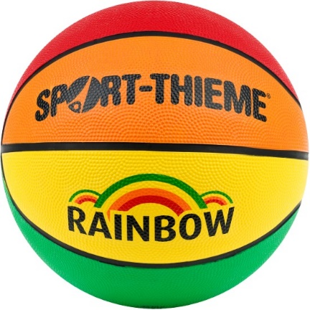
5.
Basketbal(len)
Diverse kleuren en maten (afhankelijk van voorkeur leerling) Voorbeeld 1: basketbal “Rainbow”
Prijs € 25,95
Leverancier: Sport-Thieme
Andere leveranciers voor vergelijkbare ballen. O.a. Nijha, Sport-thieme, Janssen & Fritsen en Maré-Didakt

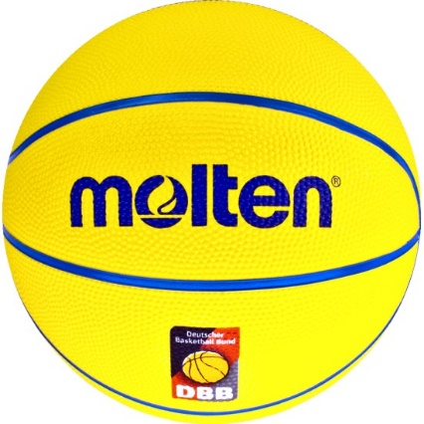
6.
Basketbal
Molten basketbal
Kleur: geel met blauw
Prijs: € 17,50
Leverancier: Sport-Thieme

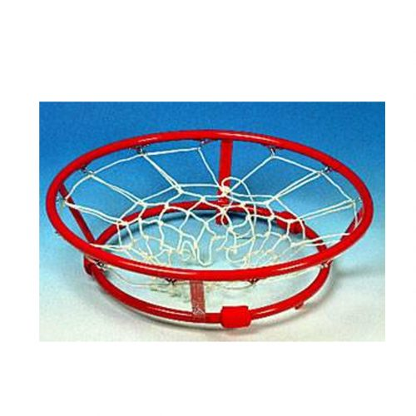

7.
Basketbalopzet
Basketbalopzetring om scoren te vergemakkelijken
2 stuks plus 6 ballen Prijs € 310,00
Leverancier: Maré Didakt

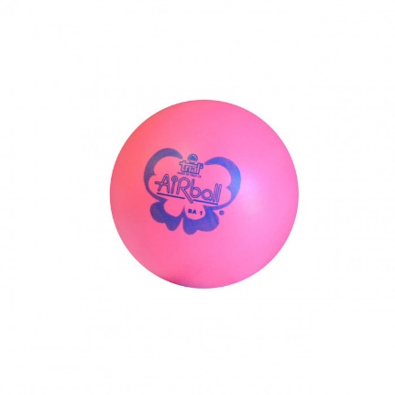
8.
Airball Trial
Ø 24 cm. 210 gram. Prijs: 15,95
Dikke soepele toplaag, oppompbaar, goede grip
In maat Ø12cm, Ø18 cm en Ø24 cm verkrijgbaar
Kleur: rose
Prijs: vanaf € 9,50 (Ø12cm). Leverancier: Nijha.

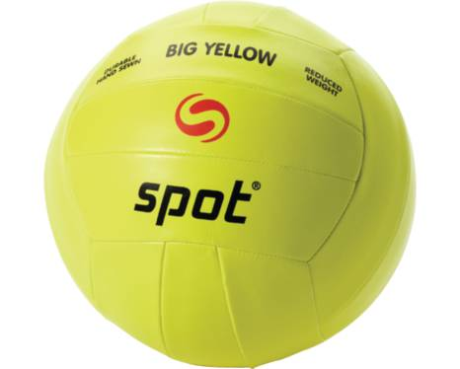
9.
Volleybal Big Yellow
Kleur: geel
VB- trainer 25% lichter en 25% groter
Ø 25 cm. 230 gram. Prijs: € 19,95

Leverancier: Nijha

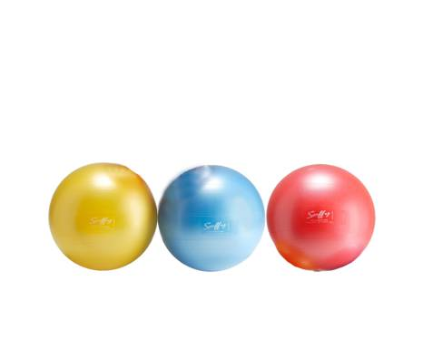

10.
Ballonbal XXXL
Grote lichte bal met Ø van 45 cm
Kleur: wordt assorti geleverd. Gewenste kleur dus aangeven!! Prijs: € 9,95

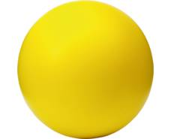

11.
Foamballen.
Diverse maten
Voor mik- en afgooispelen
Kleur geel. Ø 20 cm
Prijs: € 11,75
Leverancier: Nijha en anderen

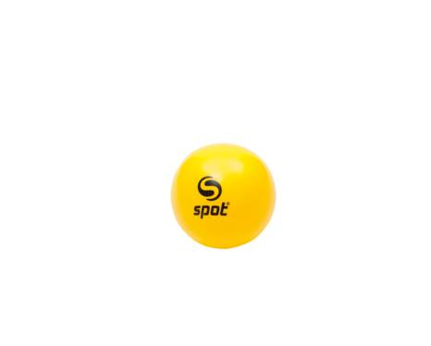
12.
All-ball
Verkrijgbaar in Ø 7,6 cm Ø 10,2 cm en Ø 15,2 cm Luchtgevulde vinylbal, oppompbaar
O.a. geschikt voor slagbal, tennis, jongleren
Kleur: geel
Prijs: € 1,90, € 2,45 en € 3,15
Leverancier: Nijha

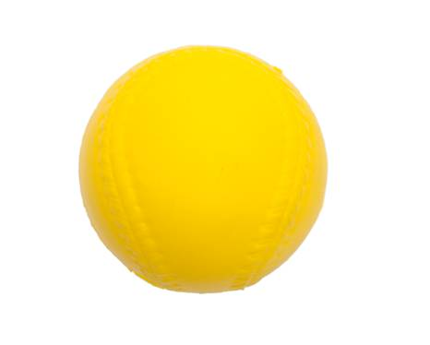
13.
Softbal Moulded foam
Ø12” handschoen is niet nodig
Compacte foam kern met beschermende toplaag
Kleur: geel
Prijs: € 4,10 Leverancier Nijha

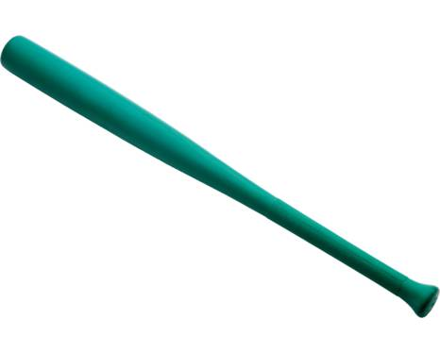
14.
Softbal safe knuppel
Zeer zachte en veilige softbalknuppel 28 inch
Prijs: € 19,95
Leverancier: Nijha

15.
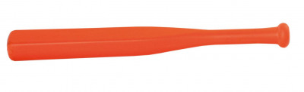
Super-safe Kastiknuppel
Zachte en veilige kastiknuppel
Prijs: € 11,95
Leverancier: Nijha

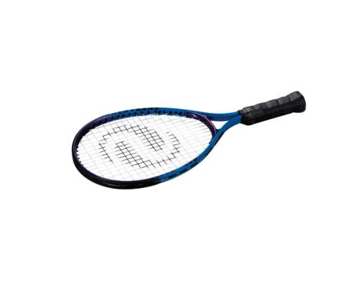
16.
Tennisracket met korte steel
Afgebeeld: Easy tennisracket slice
Prijs: € 13,95
Leverancier: Nijha
Verschillende modellen bij verschillende leveranciers verkrijgbaar

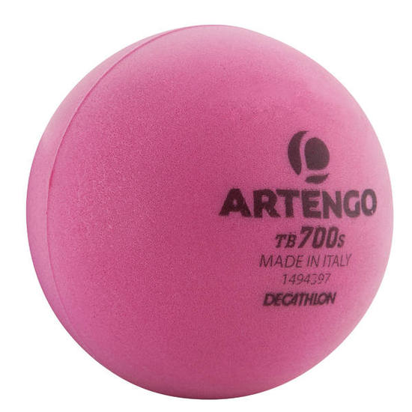
17.
Tennisbal Artengo TB700
Tennisbal van schuim. TB110, diverse kleuren
Foambal van ongeveer 30 gram, voldoet prima!
Per 2 stuks voor Prijs: € 2,49
Leverancier: Decathlon

Andere optie - gebruik gatenballen unihockey
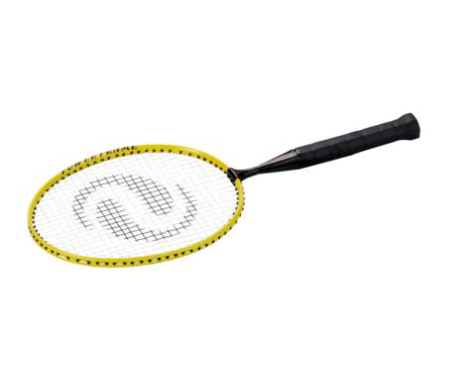
18.
Badmintonracket drop mini mini
Badmintonracket met zeer korte steel
Prijs: € 7,75
Leverancier: Nijha

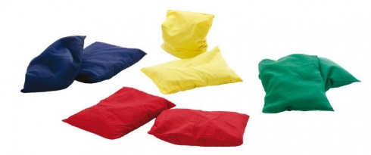
19.
Pittenzak katoen
150 gram. Kleur divers
Geschikt voor vangen, werpen, mikken
Prijs: € 1,50
Leverancier: Nijha

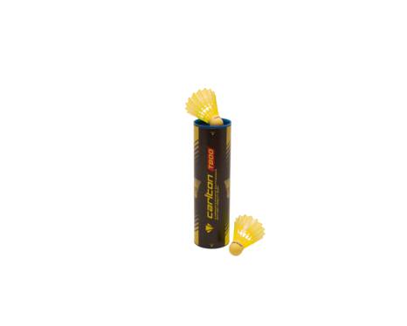

20.
Badmintonshuttle
Kleur: geel
Prijs: € 8,95 per 6 stuks
Leverancier: o.a. Nijha
Tip: Neem een shuttle die een goed contrast geeft met het plafond en/of de wand. Gebruik shuttles met een trage vlucht
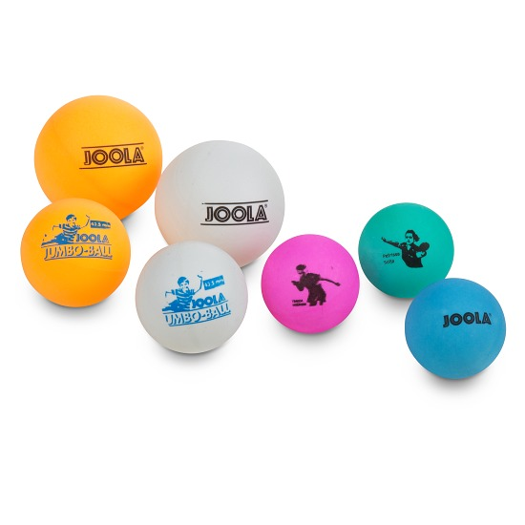

21.
Joola Tafeltennisballen-Set
Gevarieerde set tafeltennisballen in kleur en diameter.
3 x 40 mm(normale afmeting), 2 x 44 mm en
2 x 55 mm.
Prijs: € 8,95
Leverancier: Sport-thieme
Set van 44 mm is te verkrijgen bij Decathlon ( € 3,99)
Set van 55 mm is te verkrijgen bij Nijha. (€ 3,60 )

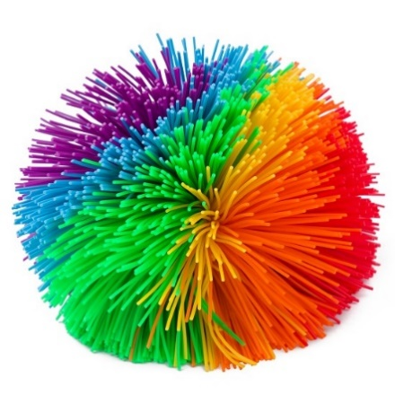

22.
Ragebol-bal
Geschikt voor werpen, vangen en jongleren
Aangenaam tijdens vastpakken, rolt niet weg
Ø 11 cm. Prijs: € 11,95
Leverancier: Sport-Thieme

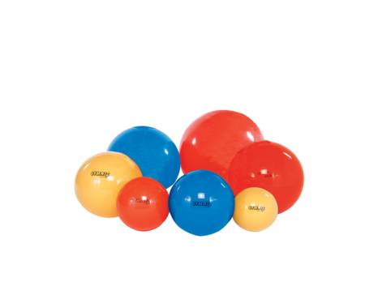
23.
Gymnic Bal
Kleur geel, ook in andere kleuren leverbaar, diverse maten Ø 45 cm, Ø 55 cm, Ø 65 cm, Ø 75 cm, Ø 85 cm en Ø 95 cm. Geschikt voor spelvormen en therapie
Prijs: € 15,25 tot € 34,50
Leverancier: o.a. Nijha

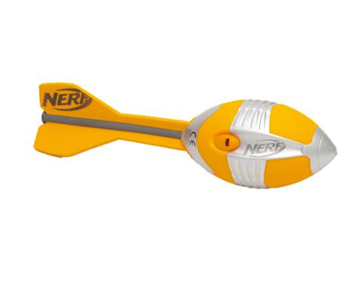
24.
Howler Vortex Mega
32 cm lang en 130 gram zwaar, maakt geluid bij juiste werptechniek
Kleur: in diverse kleuren leverbaar
Prijs: € 17,25
Leverancier: Nijha en o.a. Sport Thieme

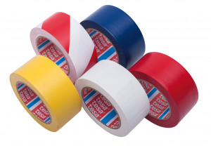
25.
Markeringstape
Kleur: rood, wit, geel of rood/wit
Voor het aanbrengen van contrast op wanden, toestellen, sportmateriaal of vloer
Breedte 50 mm, 33 meter per rol
Prijs € 8,25 per rol
Leverancier: Nijha

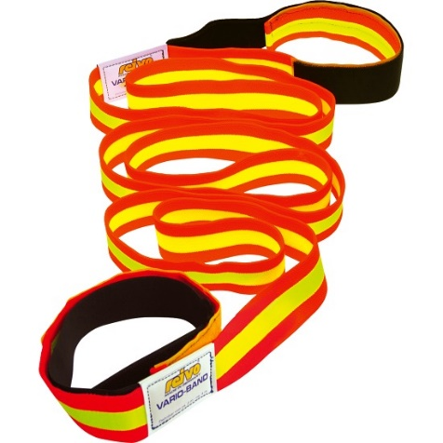
26.
Reivo Band
Reivo band
Elastisch snoer, o.a. geschikt als springlat, doellat of net.
Kleur: oranje met geel
Prijs is afhankelijk van de lengte: € 27,00 tot € 104,50
Leverancier: Sport Thieme
Nijha verkoopt ze ook onder de naam Mixmax band

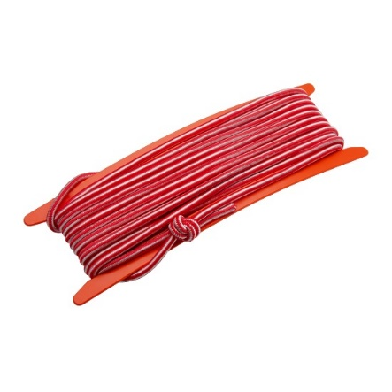
27.
Gymnastiekkoord
Diverse maten: 8 m, 10 m of 12 m
Kleur: rood/wit
Prijs: € 10.95 (10 m)
Leverancier: Sport Thieme
Nijha verkoopt ze ook onder de naam “toversnoer”

28.
Hoepels
In diverse maten en kleuren verkrijgbaar
Ø 50 cm, Ø 60 cm of Ø 68 cm
Prijs:4,45 Ø 68 cm
Leverancier o.a. Nijha
Leverancier Sport Thieme levert tot Ø 90 cm!
Tip: kies een kleur die een goed contrast geeft met de vloer
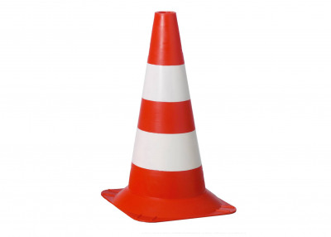

29.
Verkeerspilon
Kies een grote pilon van bijvoorbeeld 50 cm
kleur: divers
Prijs: € 12,95
Tip: kies en kleur die een goed contrast geeft met de vloer

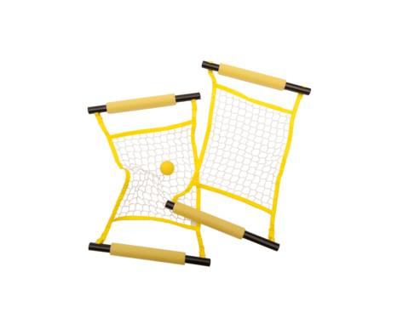
30.
Mono Fling
Werpspel voor 2 personen
Ook pittenzakjes en groter ballen zijn bruikbaar
Prijs: € 14,25 per set
Leverancier: Nijha

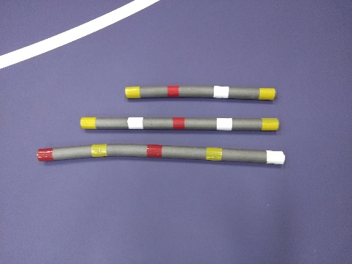
31.
Tikbuizen
Maak zelf tikbuizen van verschillende lengtes om het tikken eenvoudiger te maken

Benodigd materiaal: isolatiebuis met gaatje van 15 mm. Vul 2/3 van deze isolatie met 16 mm dik elektriciteitsbuis.

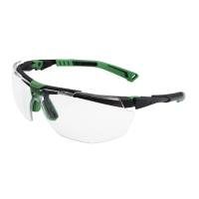
32.
Veiligheidsbrillen en sportbrillen
In sommige gevallen is het raadzaam om een veiligheidsbril of sportbril te dragen.
Leverancier diverse, bijvoorbeeld Cool Safety
Eventueel kunt u via de Visio-Helpdesk Sport Aob een bril bestellen

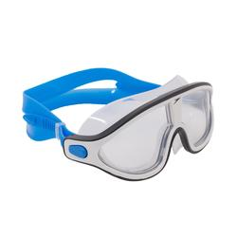

33.
Zwembrillen met panoramisch zicht
Diverse modellen
Prijs: € 10,00 / € 20,00
Leverancier o.a. Decathlon

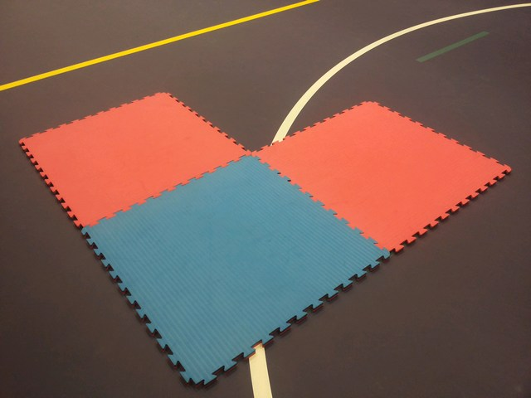
34.
Puzzelmatjes
Zeer geschikt om te gebruiken als vrijplaats, mikplaats, honken of om vaste afstanden te bepalen tot mede/ tegenstander.
Puzzelmat Tatamix/WFK/ rood/blauw.
Materiaal: Polyehtyleen. 2,2 kg
Prijs: € 34,00 excl btw.
Leverancier: Nihonsport.nl

Sportmateriaal voor sporters die blind of zeer slechtziend zijn.
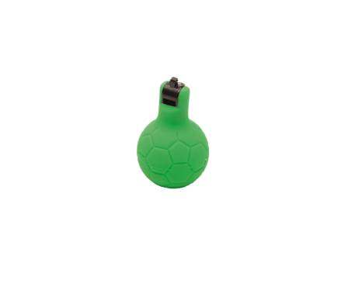
1.
Handfluit
Diverse kleuren assorti geleverd
Prijs:€ 8,25
Leverancier: Nijha
Decathlon verkoopt hem onder de naam knijpfluit

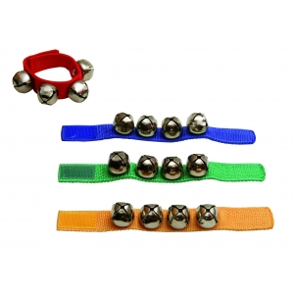

2.
Bellenarmband.
Geschikt voor o.a. tikspelen
Prijs: € €4,99 per stuk
Leverancier: o.a. Lobbes
Tip: m.b.v. van elastiek en losse “carnavals belletjes” kun je zelf eenvoudig een bellenarmband maken

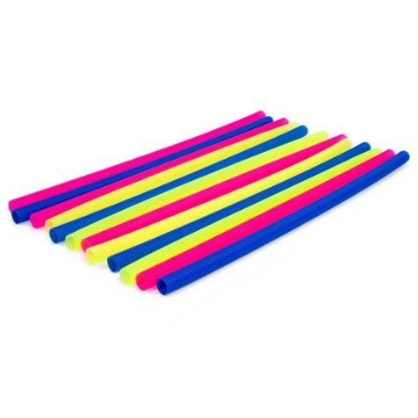

3.
Zingende slang.
Kleur: divers
Prijs: € 46,95 per 12 stuks
Leveancier: Sport Thieme

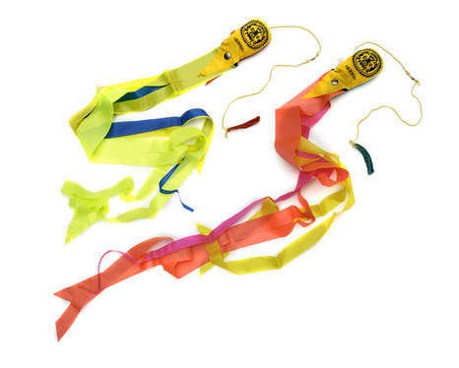
4.
Kiwido-set
Hoe sneller je de kiwido rond draait hoe meer geluid hij maakt
Prijs: € 21,95
leverancier: Nijha

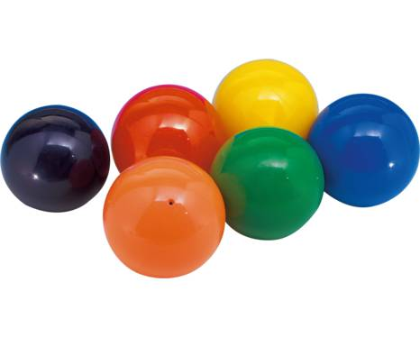
5.
Sensation bell Balls
Kleur: divers
Ballen hebben redelijke stuiteigenschap. Ø 17 cm
Prijs: € 56,50 set per 6 stuks
Leverancier: Nijha

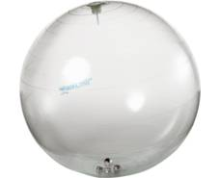

6.
Bellenbal.
Doorzichtige rinkelbal. Ø 50 cm
Prijs: € 32,50
Leverancier: Nijha

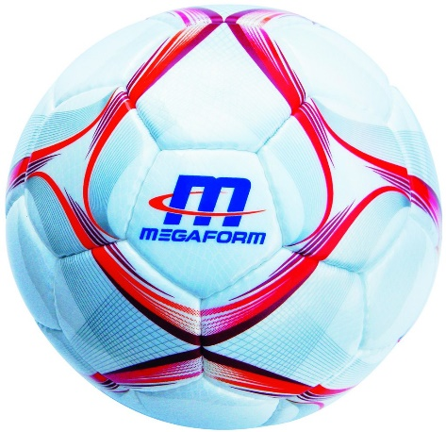
7.
Rinkel voetbal
Bal maakt veel geluid. In maat 3 of 5 verkrijgbaar
Prijs: € 32,95 (maat 5)
Leverancier: I love sports
https://www.ilovesports.nl/products/rinkel-voetbal

o.a. Sport-thieme verkoopt ook een blindenvoetbal € 52,95

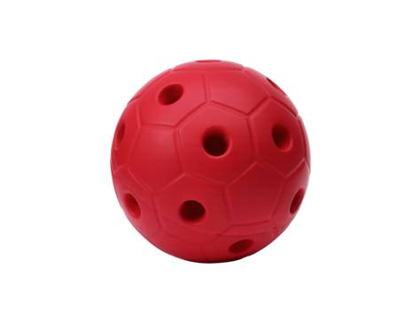
8.
Kixzbal maxi of mini
Rinkelbal in diverse kleuren leverbaar
Ø 24 of Ø 12 cm
Prijs: € 15,95 (maxi) of € 10,60 (mini)
Leverancier: Nijha

9. Goalbal Ultima
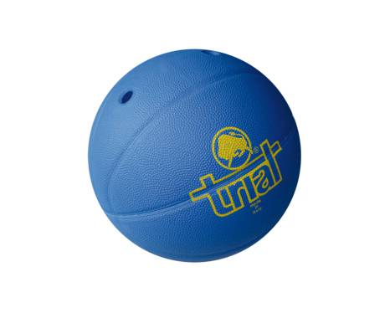
Ø 24 cm. Wedstrijdbal
Prijs: € 73,00
Ook verkrijgbaar in Ø 215cm
Leverancier: Nijha

10.
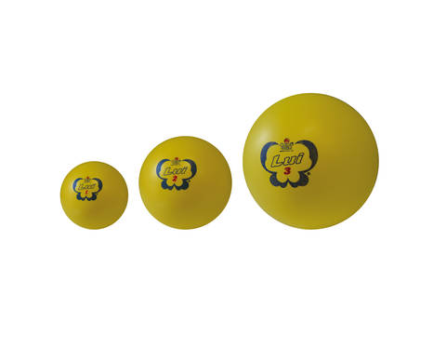
Bellenbal Trial
Kleur geel. In Ø 14 of Ø 18 en Ø 24 cm leverbaar
Rinkels beïnvloeden de stuit niet
Prijs: € 17,50 (14 Ø) tot € 25,50 (Ø 24)
Leverancier Nijha

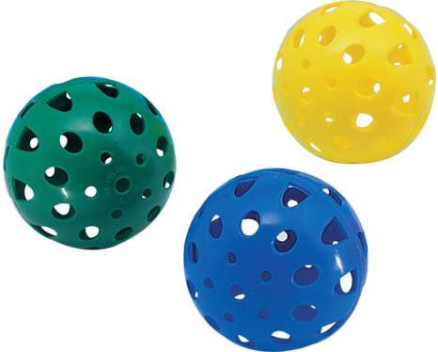
11.
Gatenbal met belletje
Ø 9 cm. Leverbaar in diverse kleuren. “Carnavals belletjes” apart kopen en later toevoegen is de goedkoopste optie Geschikt om b.v. hockey mee te spelen
Prijs: € 1,95
Leverancier: Nijha

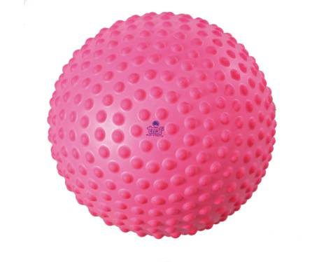

12.
Sensisibal
Bal voorzien van noppen voor een betere grip
Kleur: roze, goede stuiteigenschappen. Ø 21 cm
Prijs: € 20,65
Leverancier: Nijha en Sport-thieme (Togu Sensobal)

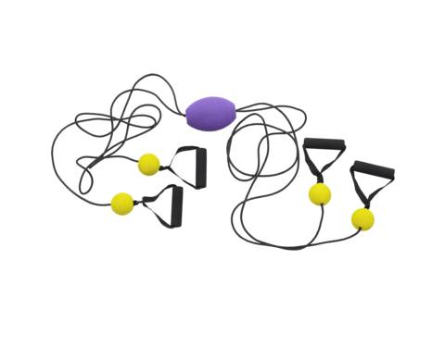
13.
Speedball
Door samen te werken lukt het om de bal naar elkaar toe te spelen
Prijs: € 24,50
Leverancier: o.a. Nijha

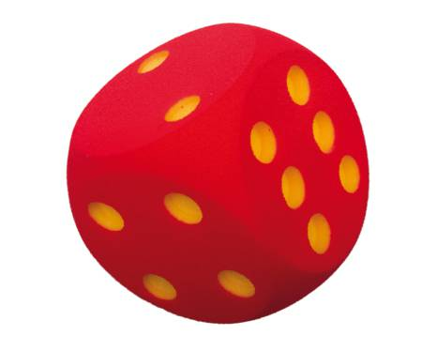
14.
Dobbelsteen Foam 16 cm
Kleur: in diverse kleuren leverbaar
Gaten zijn voelbaar!
Prijs: € 7,95
Leverancier: o.a. Nijha

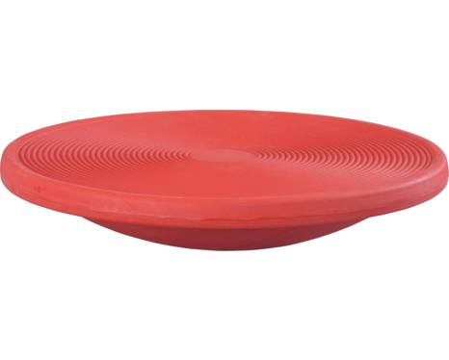
15.
Balanceertol
Zeer geschikt voor coördinatie- en stabilisatie-oefeningen
Prijs: € 23,95
Leverancier: Nijha

.

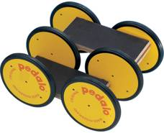
16.
Pedalo
Diverse soorten pedalo’s te verkrijgen
Geschikt voor balans-, coördinatie- en stabilisatie-oefeningen
Prijs: € 126,00
Leverancier: o.a. Nijha en Sport Thieme

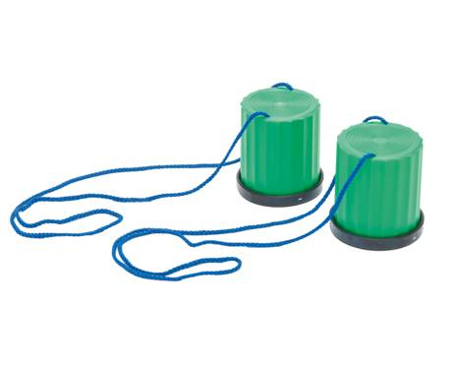
17.
Loopklossen
Geschikt voor coördinatie- en balansoefeningen
Prijs: € 4,20
Leverancier: o.a. Nijha en Sport Thieme

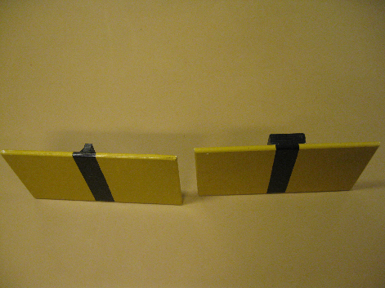
18.
Wiebelplankjes
Geschikt voor coördinatie-, spierversterkende-
en stabilisatie-oefeningen
Eenvoudig zelf te maken

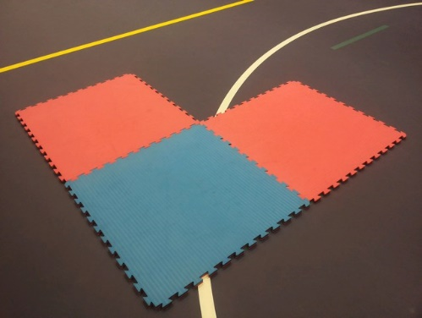
19.
Puzzelmatjes
Zeer geschikt om te gebruiken als vrijplaats, mikplaats, honken of om vaste afstanden te bepalen tot mede/ tegenstander.
Puzzelmat Tatamix/WFK/ rood/blauw.
Materiaal: Polyehtyleen. 2,2 kg
Prijs: € 34,00 excl btw.
Leverancier: Nihonsport.nl

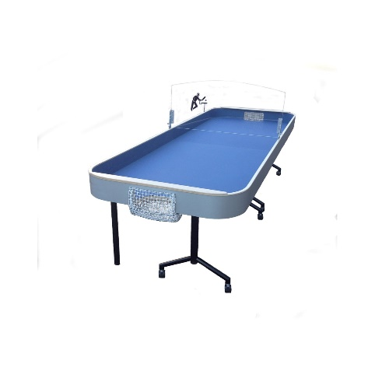
20.
Showdown
Bril, bat en wedstrijdbal
Leverancier/informatie:
www.gehandicaptensport.nl of www.lowvisionshop.nl

Gegevens Leveranciers:

Sport-thieme Holland Tel.: 085-3015553
info@sport-thieme.nl
www.sport-thieme.nl

Nijha Tel.: 0573-288555
info@nijha.nl
www.nijha.nl

Decathlon Tel: divers
www.decathlon.nl

lowvision.nl 085-9021826
info@lowvision.nl
www.lowvision.nl

Maré-Didakt: Tel.: 038-4660216
info@mare-didakt.nl
www.mare-didakt.nl

Prijzen zijn excl. B.T.W. en vrachtkosten.
Prijzen zijn onder voorbehoud.

Opmerkingen
- Afgebeeld sportmateriaal is vaak bij meerdere leveranciers verkrijgbaar

- Geef bij de order expliciet de kleur aan waarin je het artikel wilt ontvangen

Heb je nog vragen?

Mail naar kennisportaal@visio.org, of bel 088 585 56 66.
Meer artikelen, video’s en podcasts vind je op kennisportaal.visio.org

Koninklijke Visio
expertisecentrum voor slechtziende en blinde mensen
www.visio.org

